**MÓDULO DEMOSTRACIÓN EMPLEADOS**

**URL PROYECTO GIT:** *https://github.com/cmberriom/EmpleadoTest.git*

**CONTENIDO DEL PROYECTO**

El presente proyecto contiene lo siguiente:

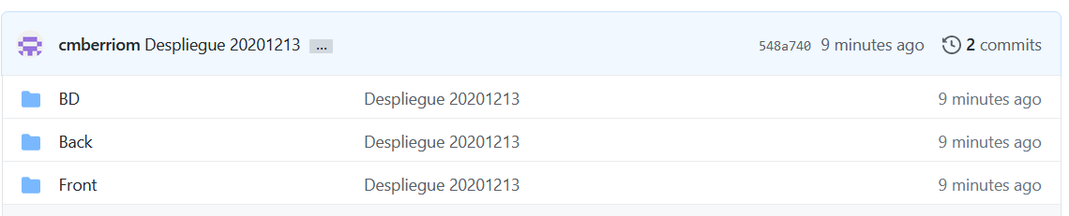

* Back: Carpeta con la solución desarrollada en .NET para el backend.

Contiene la solución completa lista para ejecutar en Visual Studio.

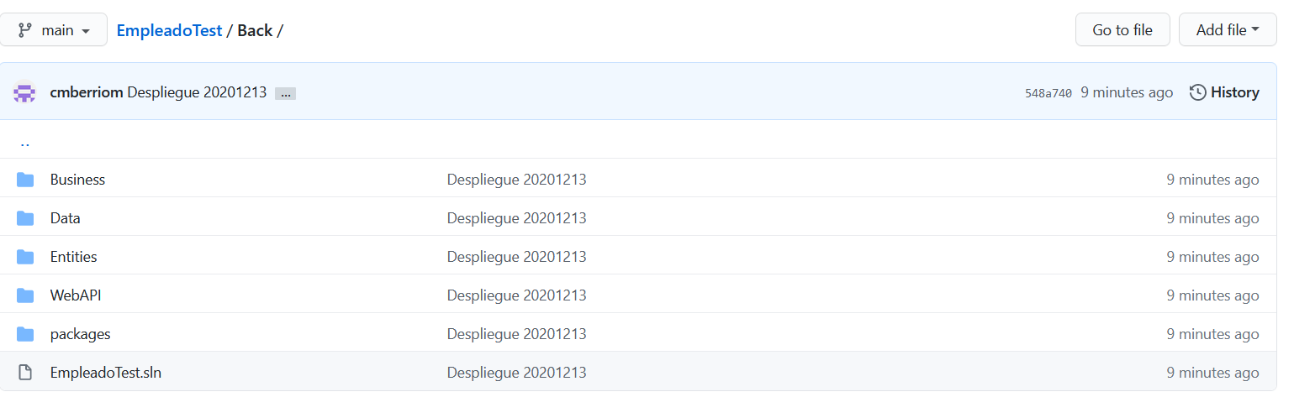

* Front: Carpeta con la solución desarrollada en Angular Material 8 para el frontend.

Contiene las carpetas “e2e” y “src” junto con los archivos raíz para ejecutar en Visual Code. Se requiere un instalar o utilizar un cliente de Angular para ejecutar el proyecto.

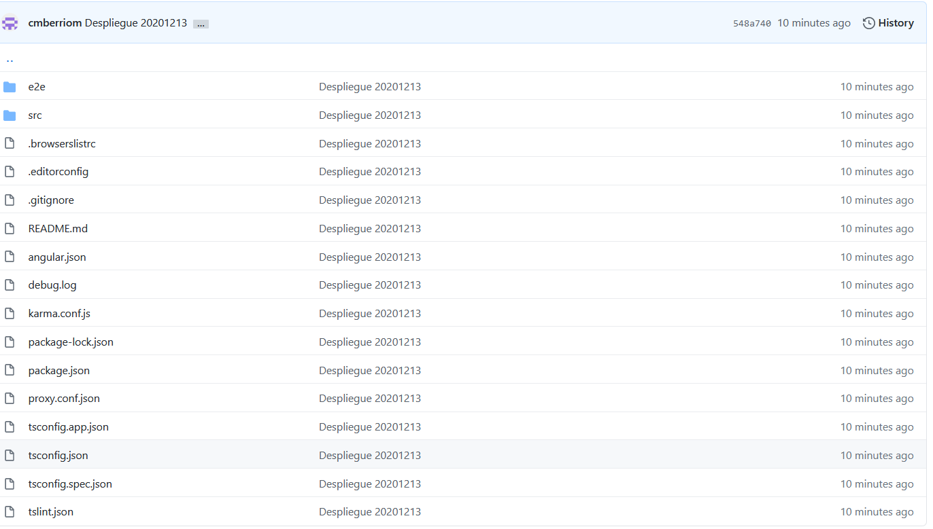

* BD: Carpeta con el archivo “test.bd” correspondiente a la BD utilizada en SQLite.

Puede cargarse directamente el archivo “test.bd” y asociar la ruta del archivo en los archivos “App.config” y “Web.config” del back (Ver instrucciones más adelante). También es posible reconstruir la BD mediante el archivo “script.sql”.

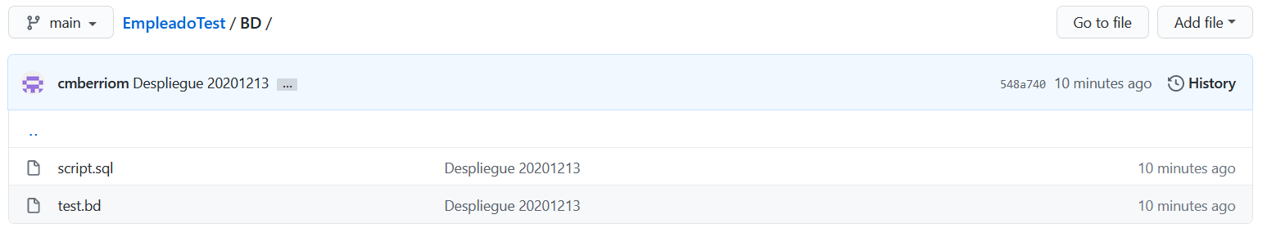

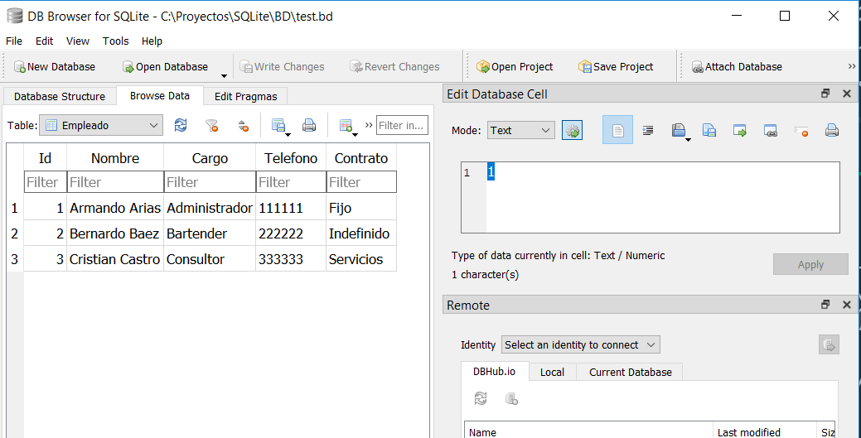

*BD de la aplicación importada en DB Browser donde se evidencia la tabla Empleado*

**PRERREQUISITOS INSTALACIÓN:**

* Configurar la ruta del archivo “test.db” de la carpeta “BD” en el tag ConnectionStrings del archivo Web.Config del proyecto WebAPI y del archivo App.config del proyecto Data en la sección “data source”.

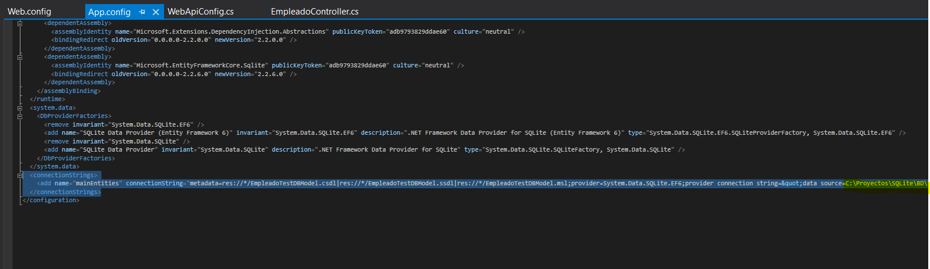

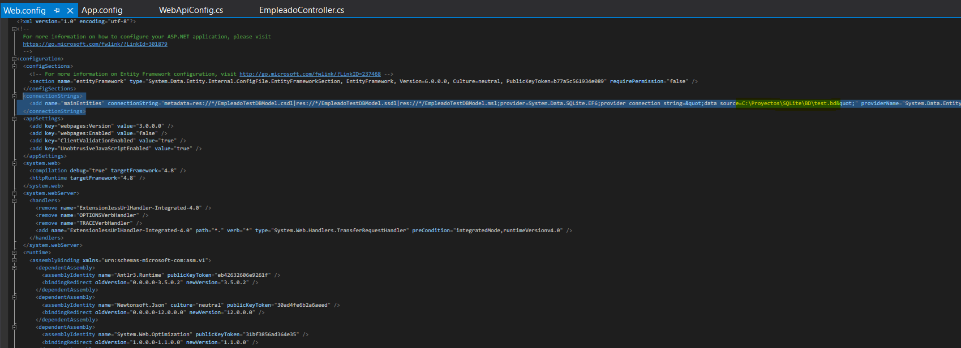

* En el front, validar que el archivo environments.ts tenga la URL correcta del back con su respectivo puerto (En el back está configurado por defecto el puesto 44360):

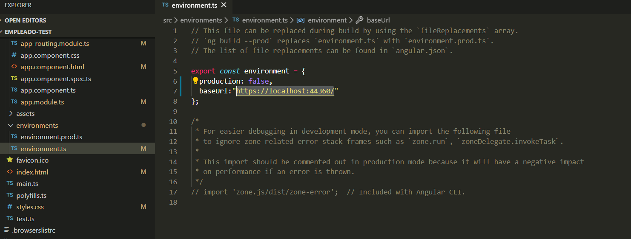

**CONSULTA DE EMPLEADOS**

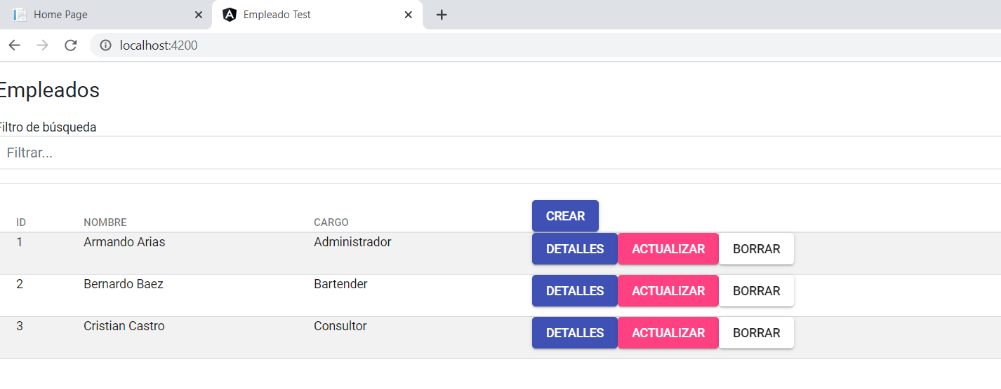

Por defecto, la BD incluye 3 registros de demostración, pero es posible crear nuevos registros, consultar la información detallada, actualiza los registros o eliminarlos.

**CREACIÓN DE EMPLEADO**

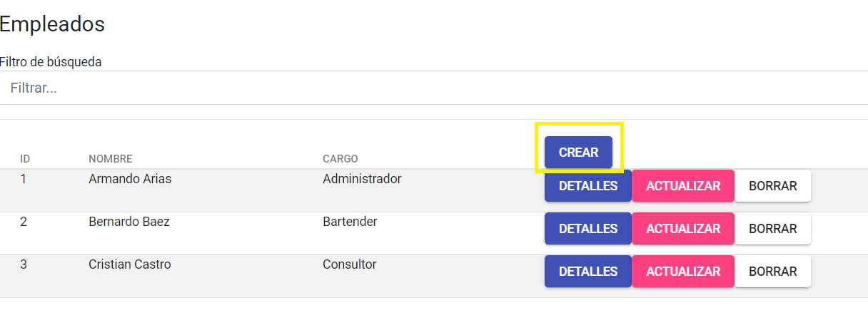

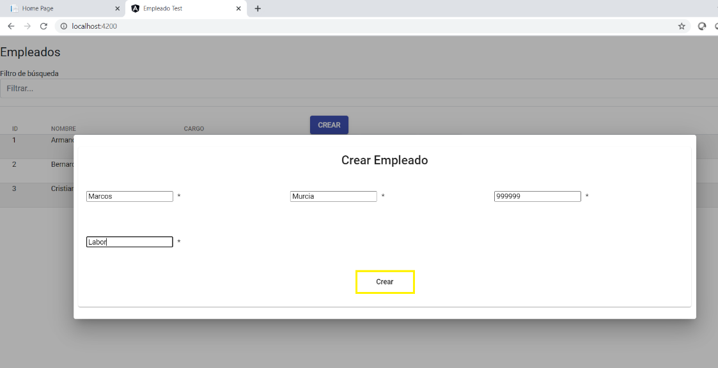

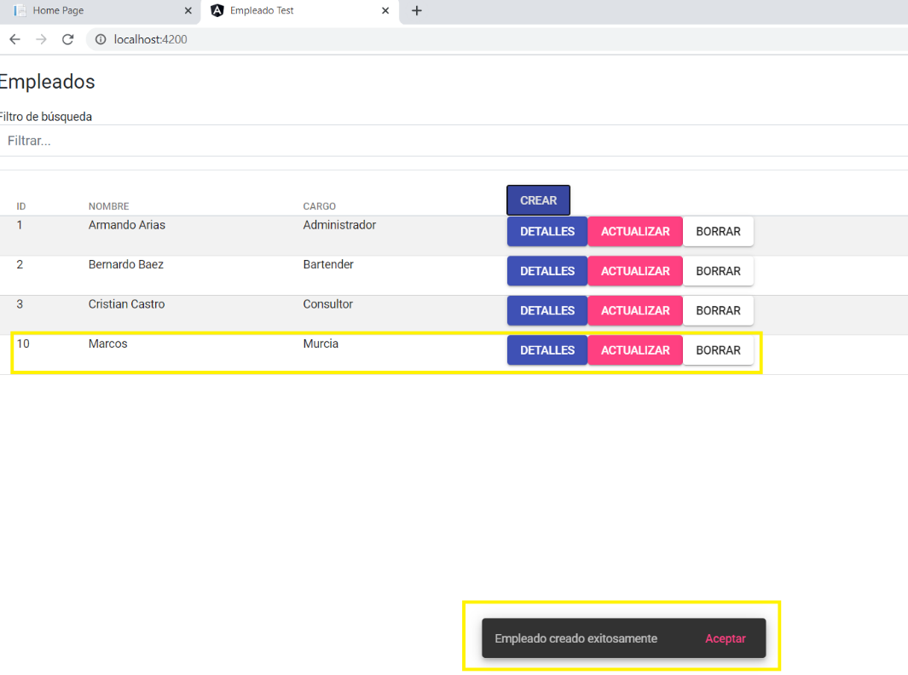

**ACTUALIZACIÓN DE EMPLEADO**

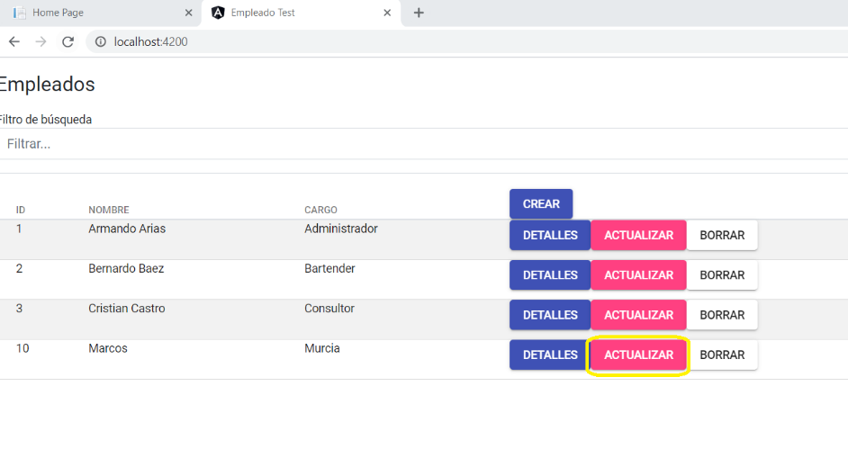

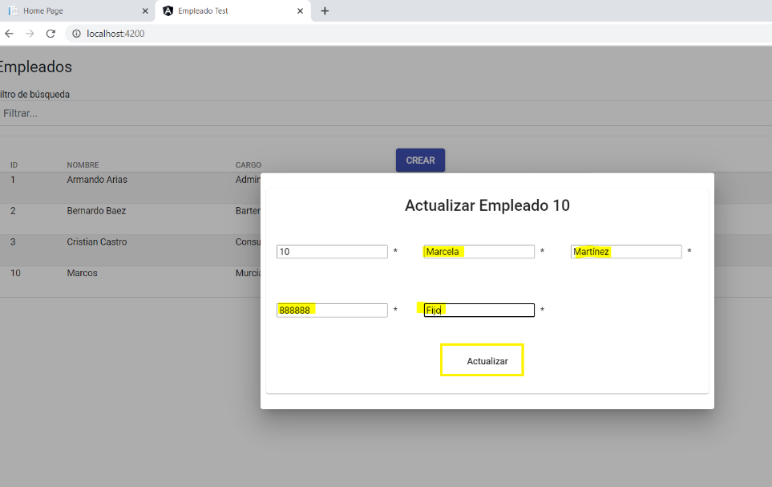

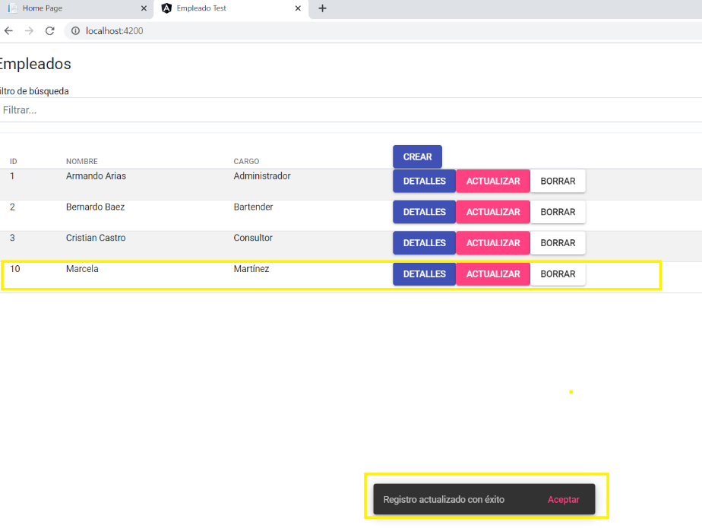

**DETALLES DE EMPLEADO**

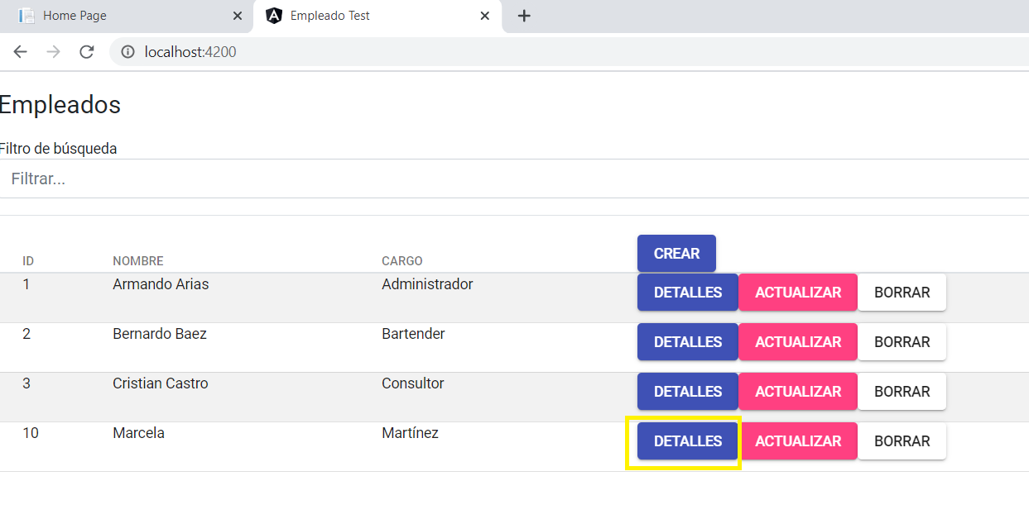

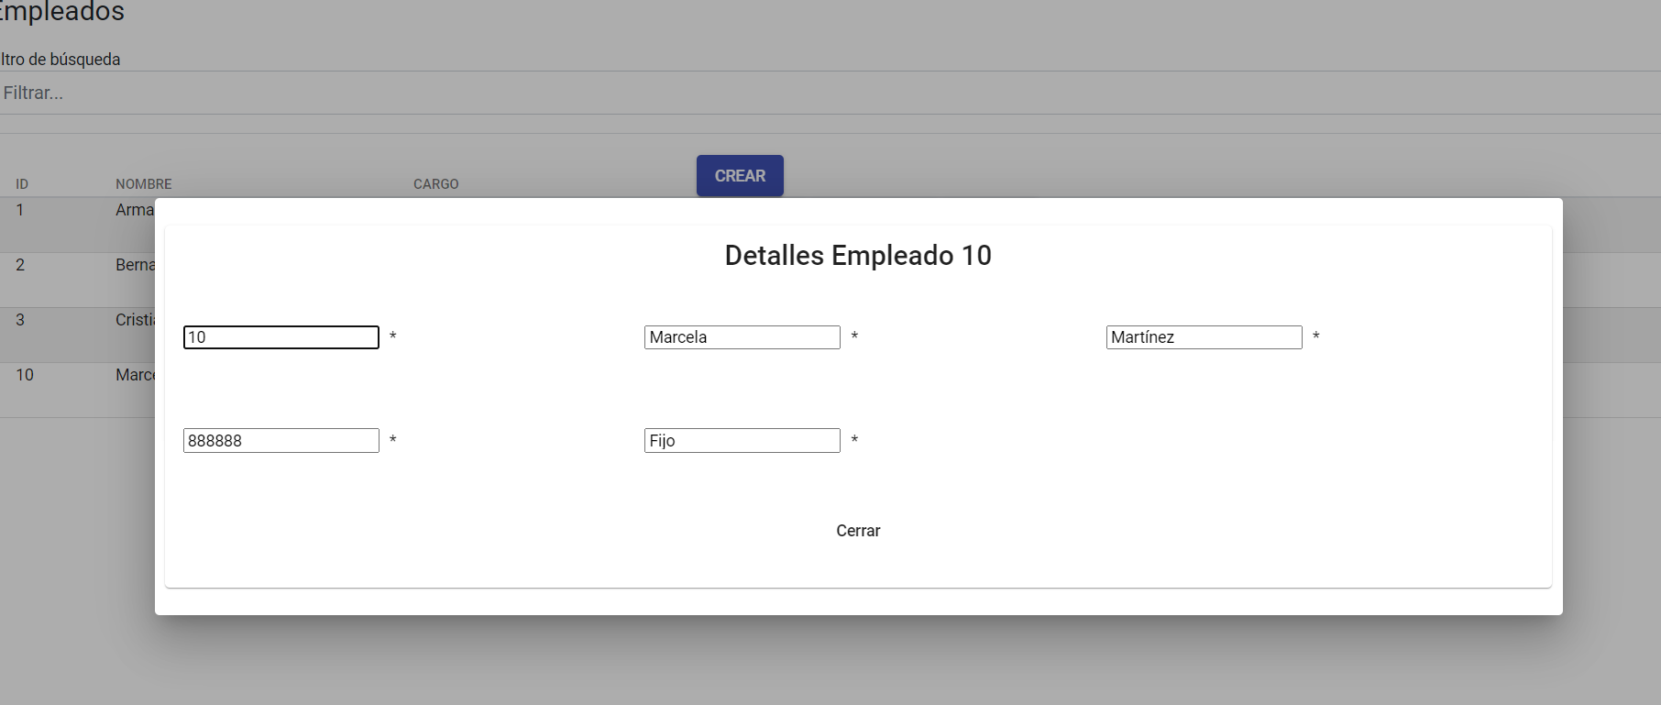

**ELIMINACIÓN DE EMPLEADO**

